İmzager Kullanımı
Tübitak Kamusm tarafından geliştirilmiş “İmzager” programı güvenli elektronik imzalı belgelerin doğrulanması için kullanılabilecek bir programdır. Bu program e-imzalı dokümanların imza bilgilerinin görüntülenip doğrulanabilmelerini sağlar.
Program hakkında detaylı bilgi almak için aşağıdaki linke tıklayabilirsiniz: https://yazilim.kamusm.gov.tr/?q=/node/5
“evraksorgu.meb.gov.tr” adresinden indirilen evraklar üzerinde yer alan elektronik imzayı “İmzager” programı aracılığıyla da doğrulayabilirsiniz. Bunun için yapmanız gerekenler aşağıda sıralanmıştır:
Bilgisayarınıza indirdiğiniz. udf uzantılı belge sıkıştırma programı (winrar, winzip vb.) ile açılır.
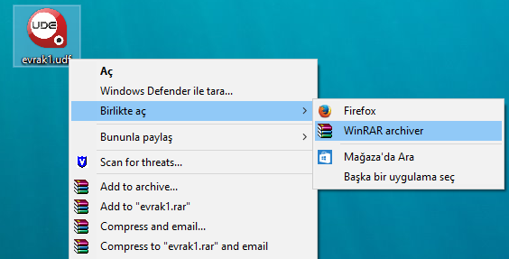
Birlikte aç seçildikten sonra açılan klasör içerisinde “content.xml” ve “sign.sgn” dosyaları görüntülenir.
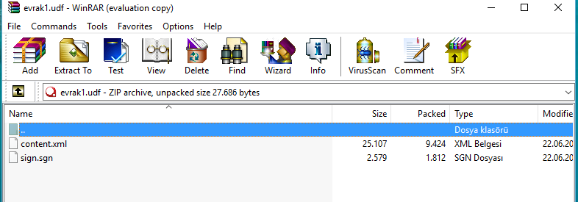

Evrakların sıkıştırmadan kurtarılması için “Extract To / Dizine Çıkart” butonuna (1) tıklanır. Açılan pencerede 2 nolu alanda çıkartılacak yer (masaüstü vb.) seçilir, seçim 3 nolu alanda görüntülenir. 4 nolu alanda “Tamam” butonuna tıklanır.
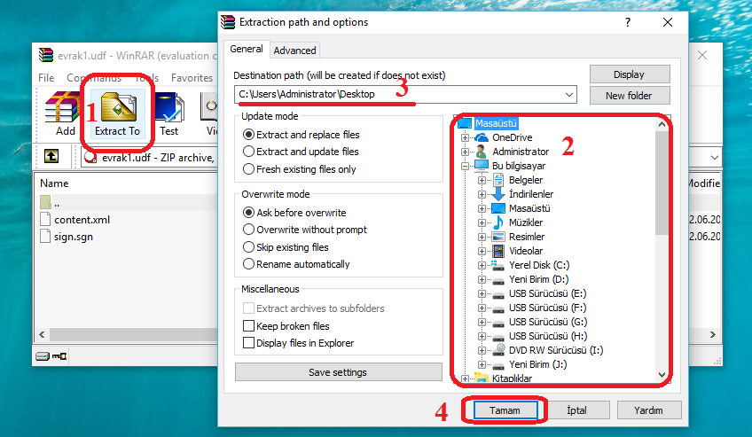
Oluşturulan klasör (1) ve içeriğinde (2) belgeler aşağıda gösterilmiştir.
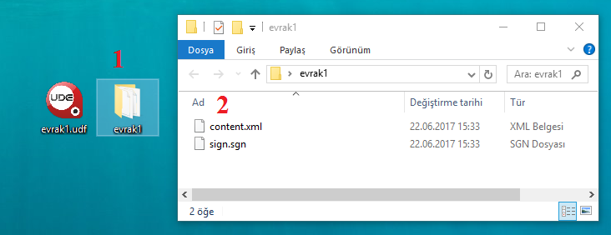

“İmzager” programı açılır. .”sgn” uzantılı belge (1) seçilir. 2 nolu alanda imza bilgileri gösterilir.
3 nolu alanda yer alan “İçerikle İlişkilendir” butonuna tıklanır.

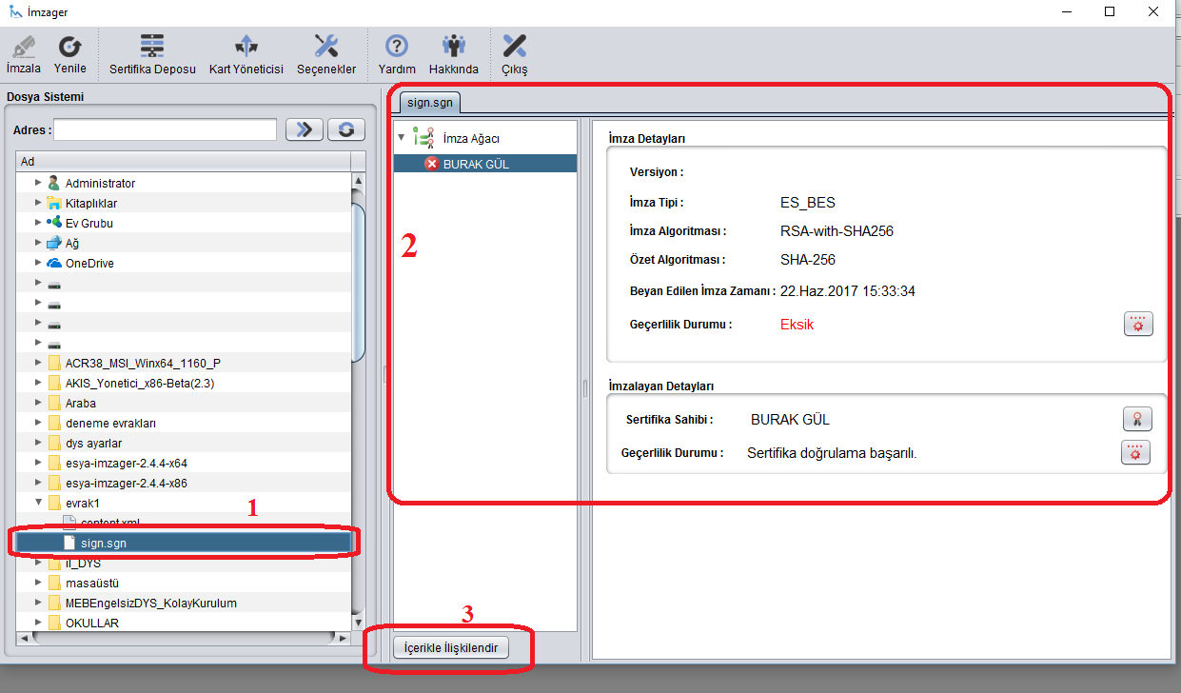
Açılan arama ekranında “content.xml” dosyası bulunur ve “Open/Aç” butonuna tıklanır.
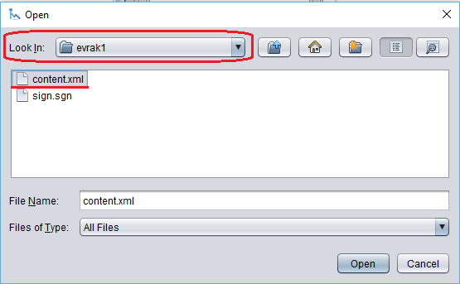
Seçim sonrası ekran aşağıdaki gibi görülür. Geçerlilik durumu aşağıda gösterilmektedir.
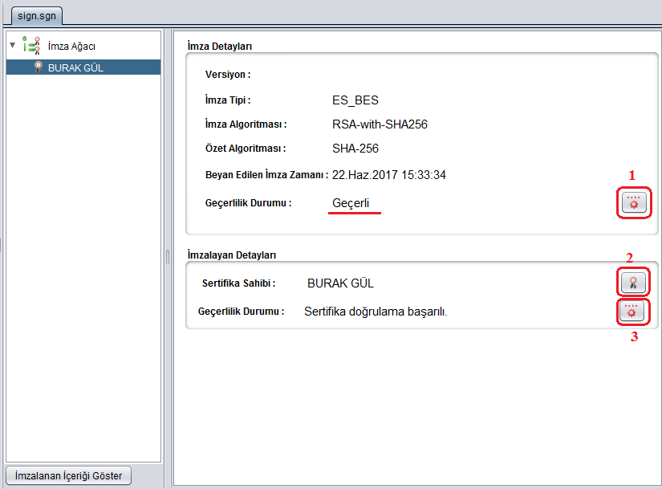
Daha detaylı bilgi edinmek için sağ tarafta yer alan butonlara tıklanabilir.
1 nolu butona tıklandığı takdirde “Doğrulama Detayları” penceresi açılır.
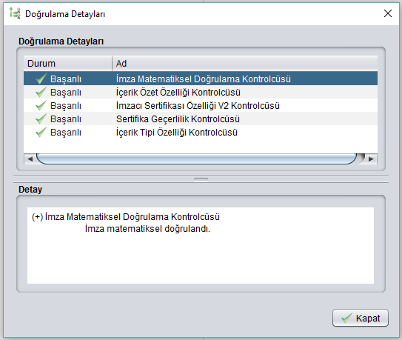
2 nolu butona tıklandığı zaman “Sertifika” penceresi açılır. Sertifikaya ilişkin detaylı bilgiler gösterilir.
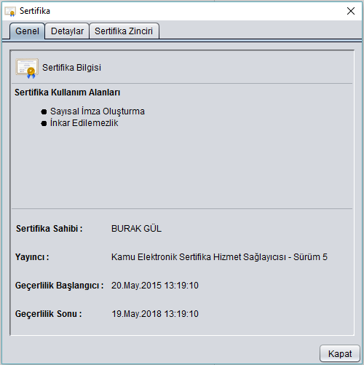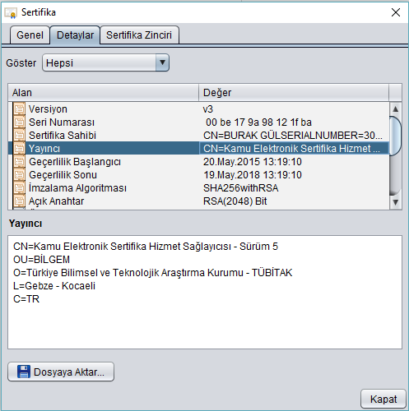
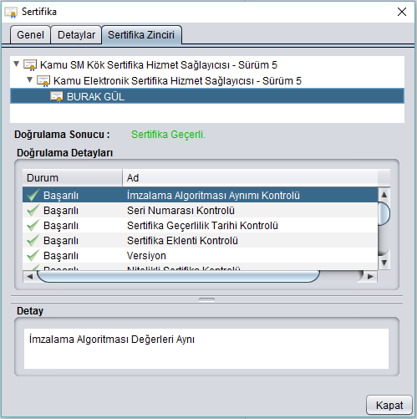
3 nolu butona tıklandığı zaman da “Sertifika Doğrulama Detayları” penceresi açılır.
